【第四屆海峽兩岸高等學校安全管理論壇】
活動集錦
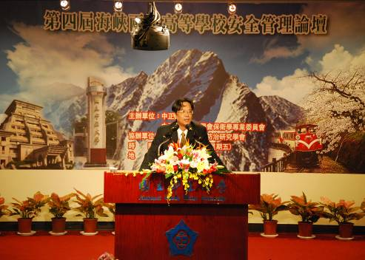
國立中正大學吳校長志揚於研討會開幕致詞

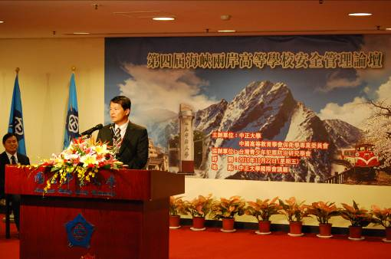
教育部軍訓處王處長福林於研討會開幕致詞

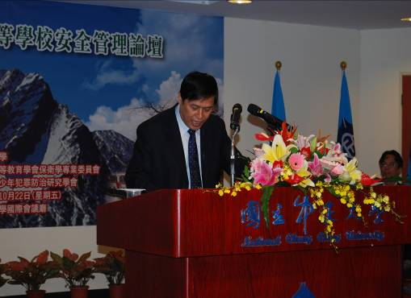
中國武漢大學駱副校長郁廷於研討會開幕致詞

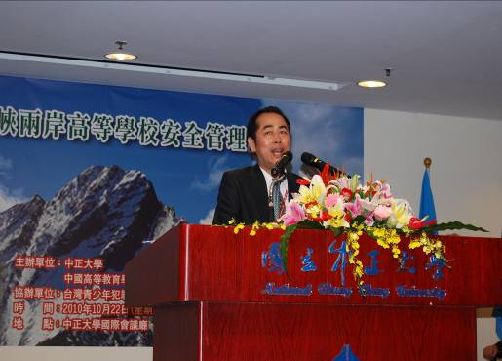
國立中正大學楊學務長士隆於研討會開幕致詞

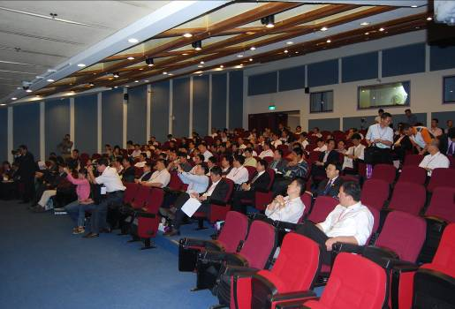
第四屆海峽兩岸高等學校安全管理論壇於國際會議廳現場狀況

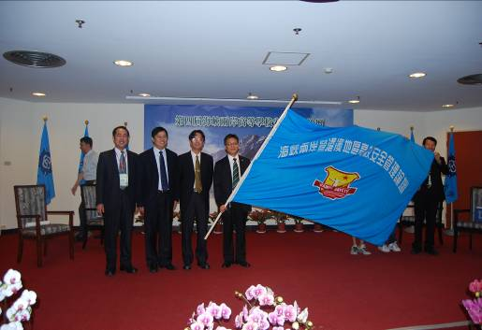
海峽兩岸高等學校安全管理論壇授旗典禮

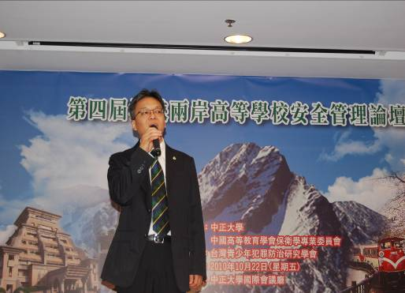
澳門理工學院學生管理處陳處長滿祥於研討會致詞

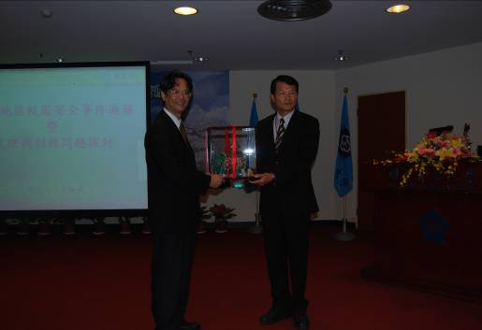
吳校長志揚頒贈紀念品予吳處長福林

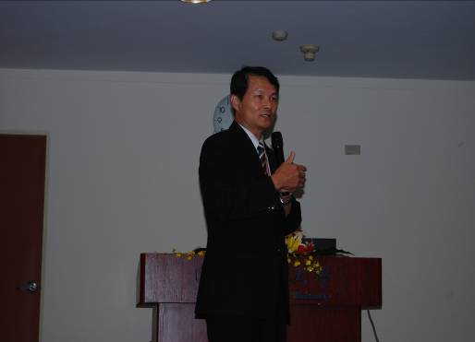
教育部軍訓處王處長福林專題演講

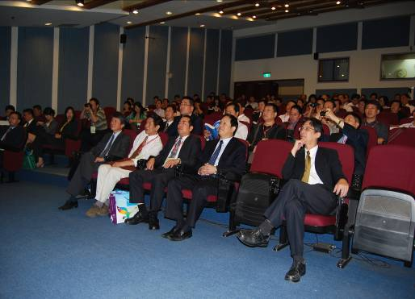
王福林處長專題演講。國際會議廳現場狀況。

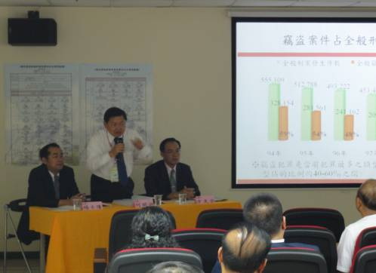
論文發表:校園竊盜安全。現場與談狀況。

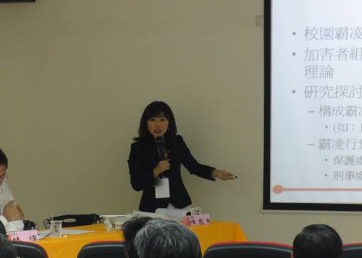
論文發表:校園霸凌基本概念形成與釐清。現場與談狀況。

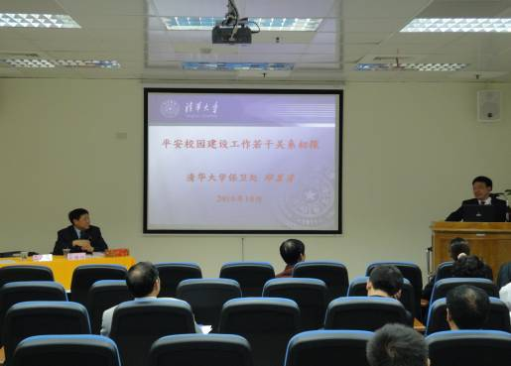
論文發表:平安校園建設工作若干關係初探。現場與談狀況。

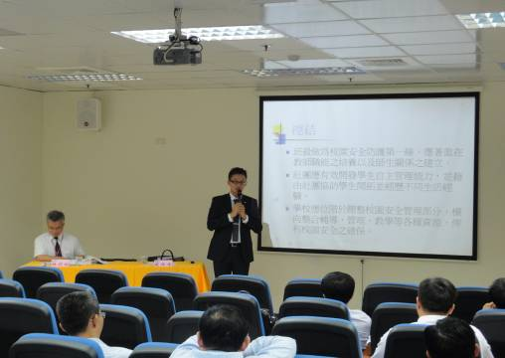
論文發表:校園安全之班級與學生團體經營。現場與談狀況。
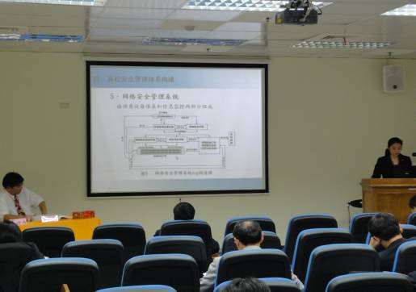
論文發表:全方位融入資訊技術提升高校安全工作戰力。現場與談狀況。

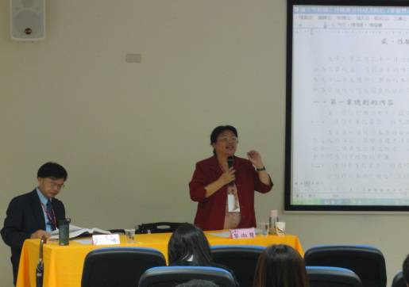
論文發表:論大學校園性騷擾與性侵害之防治。現場與談狀況。

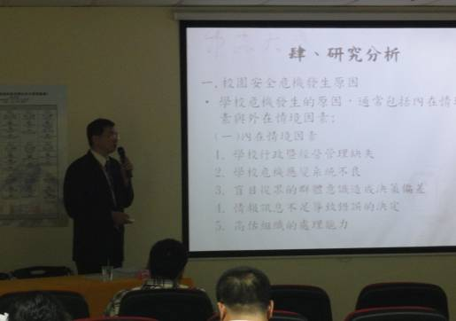
論文發表:校園安全危機管理之防治論述與策略。現場與談狀況。

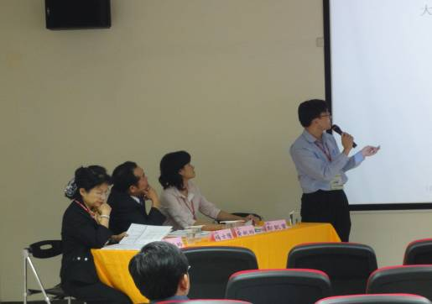
論文發表:大專校園性侵害犯罪之預防。現場與談狀況。

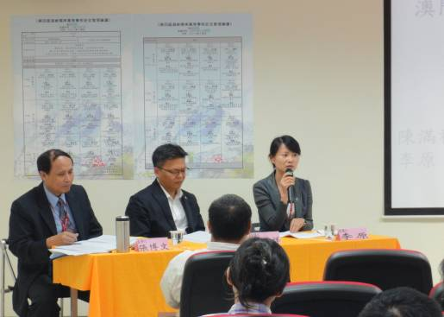
論文發表:澳門高等院校學生宿舍管理淺析。現場與談狀況。

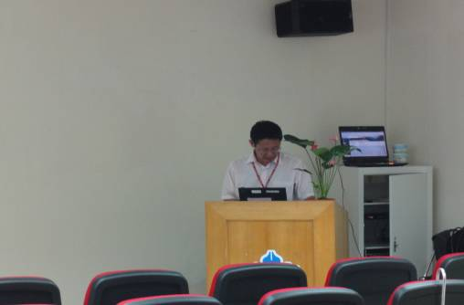
論文發表:在高校安全保衛工作中如何從學生的需要出發、實施以人為本的管理。現場與談狀況。

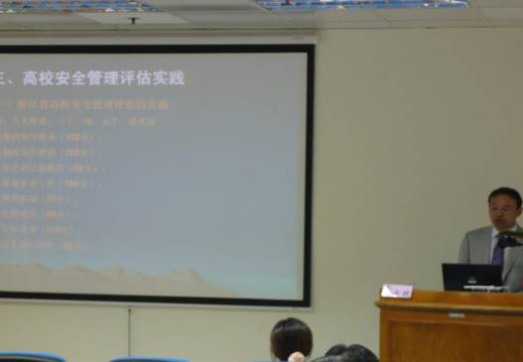
論文發表:高校安全管理評估體系建構研究。現場與談狀況。

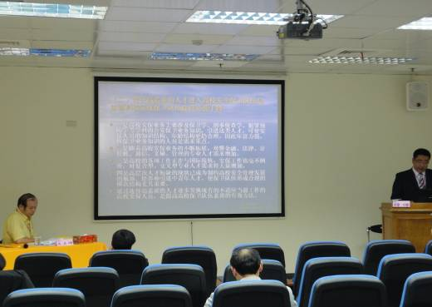
論文發表:高等學校安全技術防範系統合理規劃。現場與談狀況。

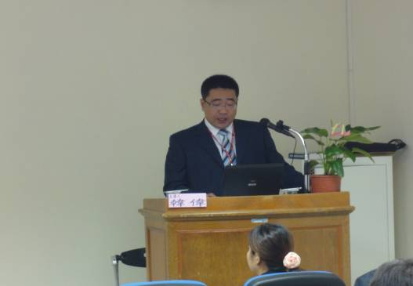
論文發表:國際金融危機背景下高校安全保衛隊伍建設。現場與談狀況。

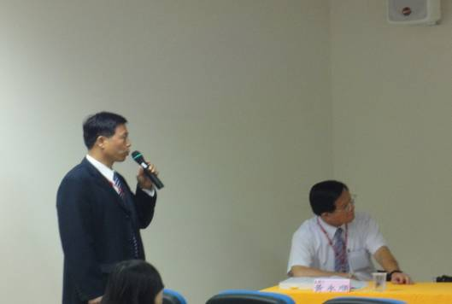
論文發表:密切關注研究生群體的心理健康。現場與談狀況。

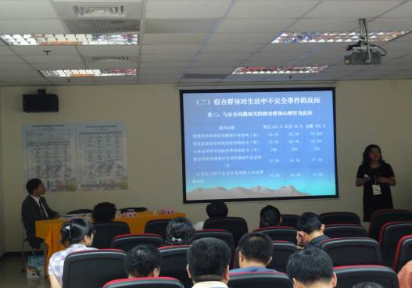
論文發表:關於高校學生社區安全管理的幾點思考。現場與談狀況。

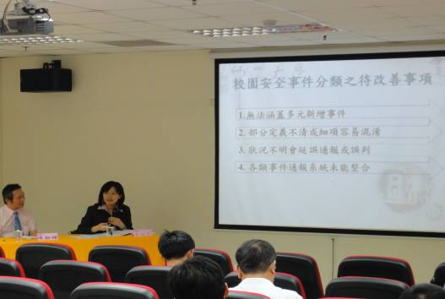
論文發表:台灣校安通報處理機制之調查研究-以校安通報人員為例。現場與談狀況。

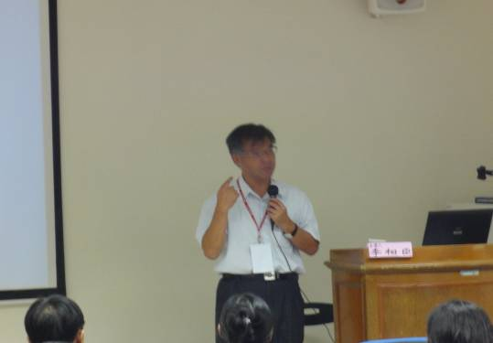
論文發表:校園網路犯罪與資訊安全維護。現場與談狀況。

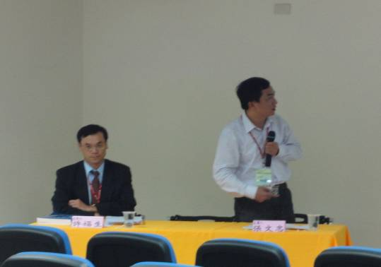
論文發表:論大學生受害的援助。現場與談狀況。

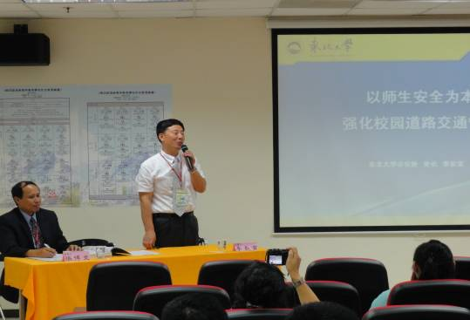
論文發表:以師生安全為本強化校園道路交通管理。現場與談狀況。

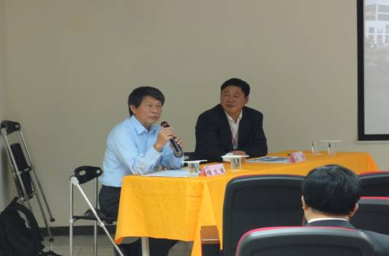
論文發表:淺析高校保衛部門檔案管理工作。現場與談狀況。

